Que factores marca el modelo Multicasual ?
Un sistema multicausal se define por las siguientes características: tiene un fin, existe un conjunto de cosas o normas y este conjunto de factores está ordenado. Pueden ser estáticos o dinámicos.
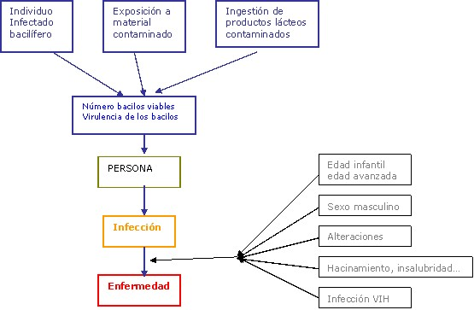

Es incorporado del Modelo Multicasual para el estudio de la salud enfermedad ?
Claro que si, por que este modelo nos muestra como la enfermedad va cambiando, va agarrando fuerza suficiente para afectar la salud de la sociedad y esto a su ves se va regando según sea la relación social del individuo.

La salud enfermedad se genera en las condiciones de trabajo y de vida del hombre, limita la complejidad del proceso salud enfermedad a la problemática de las relaciones sociales?
Si, por que según como el hombre se relacione en escuela, trabajo y sociedad puede ser un factor indispensable para que ciertos virus transporten y puedan meterse en otros cuerpos como el de las personas que nos rodean, por eso influye demasiado la relación hombre hombre para que las enfermedades puedan expandirse y hasta ocasionar pandemias
Bibliografía
http://sameens.dia.uned.es/Trabajos7/Trabajos_Publicos/Trab_2/Fernandez_Verdugo_2/multicausal.htm

